Samtec Produktdaten in 24 Sekunden statt 24 Stunden

Samtec nutzt Interaktiven Produktkonfigurator von CADENAS zur Absatzsteigerung

Augsburg, 06. April 2017. Samtec ist weltweit einer der führenden Hersteller in der Elektroindustrie und bietet ein breites Spektrum an elektronischen Verbindungslösungen an. Das Unternehmen Samtec befindet sich im Privatbesitz und verzeichnete im Jahr 2015 einen Umsatz von 625 Millionen US Dollar. Nun hat Samtec einen Elektronischen Produktkatalog und den Interaktiven Produktkonfigurator von CADENAS für seine 3D CAD Modelle eingeführt.

Dieses neue benutzerfreundliche Online-Tool ermöglicht Konstrukteuren, eine dynamische Konfiguration, eine Vorschau sowie den Download von über einer Billion Samtec Produkte im nativen CAD Format ihrer Wahl. Nach der Konfiguration können die 3D CAD Modelle oder Produktdaten mit ein paar Klicks abgerufen werden. Im Konstruktionsprozess sorgt dies für Geschwindigkeit, Genauigkeit und Flexibilität bei der Spezifizierung von Samtec Bauteilen.

Kundenservice ist der Schlüssel zum Erfolg
Der Samtec’s Sudden Service® unterstützt Kunden weltweit mit Tools, Produkten und Service, um den Konstruktionsprozess von Verbindungslösungen zu vereinfachen. Dieser Fokus auf den Kundenservice hebt Samtec von seinen Mitbewerbern ab. „Als einer der Branchenführer waren wir bei unseren Kunden dafür bekannt, dass wir offline Muster von Produktdaten innerhalb von 24 Stunden und weniger bereitstellen”, sagt Daniel Williams, Business Analyst bei Samtec, Inc. Ein ähnlicher Erfolg sollte nun auch bei den digitalen Nutzern erzielt werden. Ein weiteres Ziel war es, den bisherigen Produktkatalog durch einen neuen zu ersetzen. Die Wahl von Samtec fiel hierzu auf CADENAS PARTsolutions LLC, die amerikanische Tochtergesellschaft der CADENAS Technologies AG, als Partner.

„CADENAS PARTsolutions LLC hat unseren kompletten Elektronischen Produktkatalog für 3D CAD Modelle innerhalb von 9 Monaten erneuert. Die erzeugten CAD Modelle sind dynamisch, in Echtzeit und in 150 gängigen Formaten sofort auf dem Server verfügbar“, so Daniel Williams. „Wir sind dafür bekannt, Produktdaten innerhalb von 24 Stunden bereitzustellen, bei den digitalen Produktdaten schaffen wir das jetzt in nur 24 Sekunden.“

Ein Weltklasse Tool für höchste Ansprüche
„Für Samtec ist es unverzichtbar, präzise 3D CAD Modelle und einen noch schnelleren Download der Daten anzubieten. CADENAS bietet uns genau das richtige Softwaretool dafür“, fügt Williams hinzu. „So ergriffen wir gerne die Gelegenheit ein hervorragendes Tool und einen spitzenmäßigen Support zu erhalten. Unsere Erwartungen wurden bezüglich der an unsere Zwecke angepassten Lösung sogar noch übertroffen. Bei der Umsetzung des Projekts agierte das CADENAS Team rasch und effizient.“

Digitale Produktdaten bieten höchstmöglichen ROI
Der 3D CAD Produktkatalog und der Interaktive Produktkonfigurator von Samtec, basieren auf der eCATALOGsolutions Technologie von CADENAS, die ist bereits bei über 700 branchenführenden Unternehmen im Einsatz. „Samtec hat unsere digitale Katalogtechnologie auf beeindruckende Weise angenommen und diese bei Ingenieuren im Bereich Elektrotechnik außerordentlich gut eingeführt. Die hohen Downloadzahlen an 3D CAD Modellen sind der Beweis dafür“, so Jay Hopper, Vice President, Marketing & Business Development bei CADENAS PARTsolutions LLC. „Jede Minute wird ein Samtec 3D CAD Modell von Ingenieuren heruntergeladen und in ihre Konstruktion integriert. Das ergibt ca. 26 000 Downloads pro Monat. So sieht ein effizientes Marketing Tool aus.“

Pressebilder
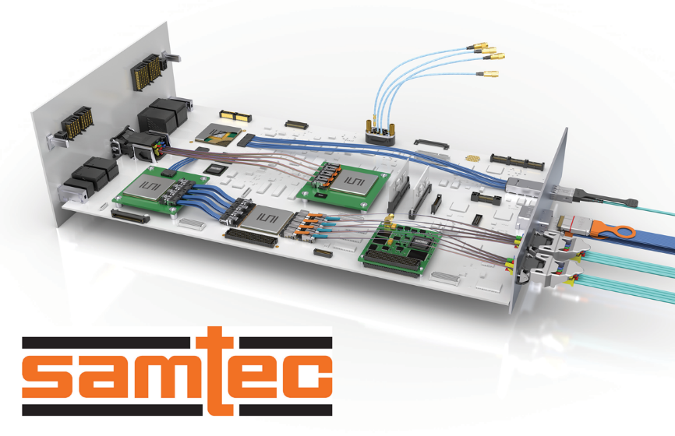
Bildunterschrift 1: Samtec ist weltweit einer der führenden Hersteller in der Elektroindustrie und bietet ein breites Spektrum an elektronischen Verbindungslösungen an.

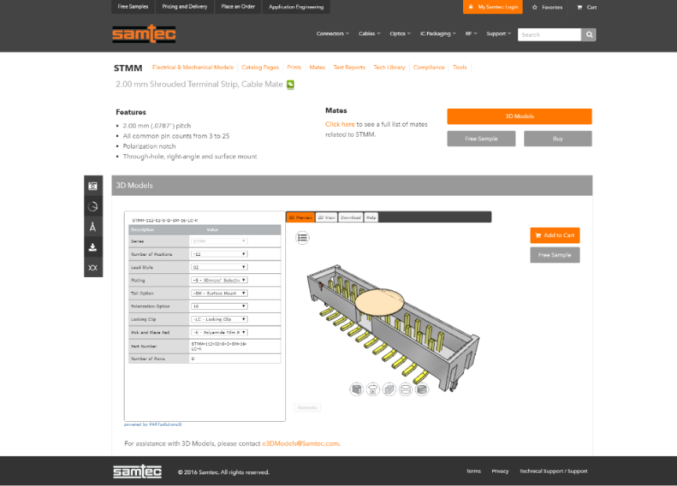
Bildunterschrift 2: Samtecs neuer Interaktiver Produktkonfigurator und Elektronischer Produktkatalog basierend auf der eCATALOGsolutions Technologie von CADENAS.

Ca. 4000 Zeichen m. L.
Der Pressetext und die Bilder stehen auf unserer Webseite zum Download bereit: www.cadenas.de/presse/pressemitteilungen

Über die CADENAS GmbH

CADENAS ist ein führender Softwarehersteller in den Bereichen Strategisches Teilemanagement und Teilereduzierung (PARTsolutions) sowie Elektronische CAD Produktkataloge (eCATALOGsolutions). Das Unternehmen stellt mit seinen maßgeschneiderten Softwarelösungen ein Bindeglied zwischen den Komponentenherstellern und ihren Produkten sowie den Abnehmern dar.

Der Name CADENAS (span. Prozessketten) steht mit seinen 320 Mitarbeitern an 17 internationalen Standorten seit 1992 für Erfolg, Kreativität, Beratung und Prozessoptimierung.

Weitere Informationen finden Sie unter: www.cadenas.de

